2016-2017 EĞİTİM ÖĞRETİM YILI HASANAĞA ŞEHİT PİYADE ER KADİR ÇAVUŞOĞLU ORTAOKULU FEN BİLİMLERİ DERSİ 2. DÖNEM 5.SINIFLAR 2. YAZILI SORULARI
Adı Soyadı:
No: Sınıf:
Not:
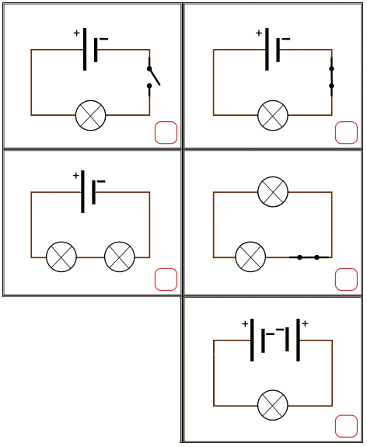
A.Aşağıdaki devrelerdeki kutuya ampul yanarsa “+” , yanmaz ise “-“ işareti koyunuz. (2.5 = 10 puan)

B.Aşağıda verilen omurgalı hayvanları ait oldukları gruba göre işaretleyiniz.(2.6=12puan)
Canlı | Memeli | Kuş | Balık | Sürüngen
Balina
Yunus
Penguen
Hamsi
Kertenkele
Deve kuşu

C.Aşağıda verilen çiçeğin kısımlarını yazınız. (2x4=8 puan).
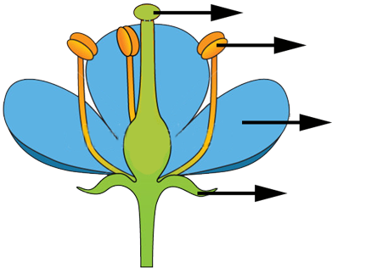

D. Aşağıda verilen devre elemanları ile görevlerini eşleştiriniz. ( 8 puan)
 | Devre Elemanı | Görevi
 | Ampul | 1.Devrenin enerji kaynağıdır.
 | Pil | 2.Devrenin açılıp kapanmasını sağlar
 | Bağlantı Kablosu | 3.Işık kaynağıdır.
 | Anahtar | 4.Devre elemanlarını birbirine bağlar.
E. Aşağıdaki tabloda çiçekli bitkinin kısımları ve görevleri verilmiştir. Tablodaki boş kısımları doldurunuz.(8 puan)
Çiçekli Bitkinin Kısımları | Görevleri
Kök | ……………………………………………………
…………… | Bitkinin dik durmasını sağlar. Çiçeği, meyveyi ve yaprağı taşır.
Yaprak | ……………………………………………………
…………… | Etrafa hoş koku yayar. Üremeyi sağlar. Tohumları üretir.

F. Aşağıdaki ifadelere doru ise D, yanlış ise Y yazınız. (2.5 = 10 puan)
1. (…..) Fok balıklar grubunda yer alan bir hayvandır.
2. (..…)Toprak yolda cisimlere uygulanan sürtünme kuvveti asfalt yolda uygulanan sürtünmeden daha fazladır.
3. (…..)Kırağılaşma sırasında madde gazdan katı hale gecer.
4. (…..)Buzlu cam saydam maddelere örnek verilebilir.
5. (…..)Ses katı ve sıvı ortamlarda gaz ortamlara göre daha hızlı yayılır.
G. 2 pil, 2ampul, 1 anahtar ve bağlantı kablosundan oluşan bir devre çiziniz.(4 puan)

G.Aşağııdaki test sorularını çözünüz.(4.10=40p)
1. Ayşegül; çalar saati cam bir fanusa yerleştiriyor ve cam fanusun içindeki havayı boşaltıyor.” Ayşegül aşağıdakilerden hangisini kanıtlamak istemektedir?
A) Ses yalıtımını.
B) Sesin boşlukta yayılmadığını.
C) Sesin dalgalar halinde yayıldığını.
D) Sesin titreşimler yaydığını
2. Aşağıdakilerden hangisi besinleri mikroskobik canlıların olumsuz etkilerinden koruma yöntemlerinden biri değildir?
A) Tuzlama B) Dondurma

C) Sıcakta bekletme D) Konserve yapma
Temizlik paspasından süzdüğüm pis su işe yaradı. Hepsi de çok hareketli, hiç biri yerinde durmuyor.
A) 1 B) 2 C) 3 D) 4

3.Yonca mikroskopta bir canlı grubunu gözlemliyor. Yonca’nın gözlemlediği canlı grubu ile ilgili;
I. Gözle görülemeyen canlılardır.
II. Mikroskopta gözlenen canlı hastalanmamıza neden olabilir.
III. Buz dolabından çıkan buzun erimesini sağlarlar
ifadelerden hangileri doğrudur?
A) I ve II B) I ve III
C) II ve III D) I, II ve III

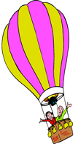
4.Bilgi: Hava ısınınca genleşir, soğuyunca büzülür.Bu bilgiden yararlanarak çalışan taşıma aracı aşağıdakilerden hangisidir?
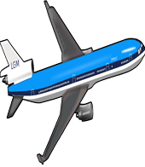
- B)



C) D)

5. Aşağıdakilerden hangisi kuşlara ait değildir?
A) Vücutları tüylerle kaplıdır B) Uçamayan türleri vardır
C) Yumurtayla çoğalırlar D) Yavrularını sütle beslerler

6. Aşağıda verilenlerden hangisi sembolle gösterilmez?
A) Bağlantı kablosu B) Lamba
C) Pil yatağı D) Anahtar
7.
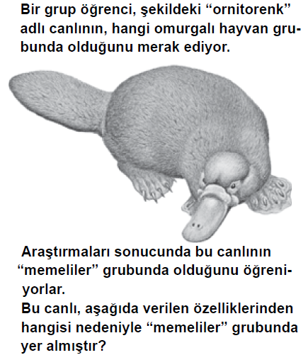
a) Gagalı oluşu
b) Yumurta ile çoğalması
c) Hem karada hem suda yaşaması
d) Yavrularını sütüyle beslemesi
8. Mantarlar için aşağıda verilenlerden hangisi yanlıştır?
A) Kendi besinlerini kendileri üretirler.
B) Bitki olarak kabul edilmezler.
C) Çeşitli hastalıklara neden olan çeşitleri de vardır.
D) Yaprak ve çiçekleri yoktur.
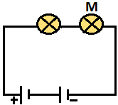
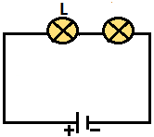
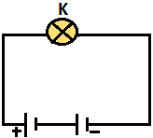
9.

Yukarıda verilen elektrik devrelerindeki K, L ve M ampullerinin parlaklık sıralaması nasıldır?
A. L > K > M B. M > L > K
C. K > M > L D. M > K > L
10. Bilim adamları canlıları: “Bitkiler, Hayvanlar, Mantarlar ve Mikroskobik Canlılar” olarak sınıflandırmışlardır Bunun nedeni aşağıdakilerden hangisidir?
- Daha iyi bir hayat için.
- Temiz bir dünya için.
- Canlıların incelenmesinde kolaylık sağlamak için.

- Doğayı korumak için.
Yıldız SEVİLMİŞ&Emel KARA&Arzu ASA
Fen Bilimleri Öğretmenleri

. Aşağıda verilen elektrik devrelerine göre soruları cevaplayınız.(6 puan)
Devrelere bakarak değişkenleri yazınız?
Bağımsız değişken :
Bağımlı değişken :
Kontrol değişkeni :

